**Trabajo Práctico Metodología: Videos Zustand**

Renzo Di Laudo – Comisión 3

**Capturas de la aplicación en funcionamiento**

*Inicio*

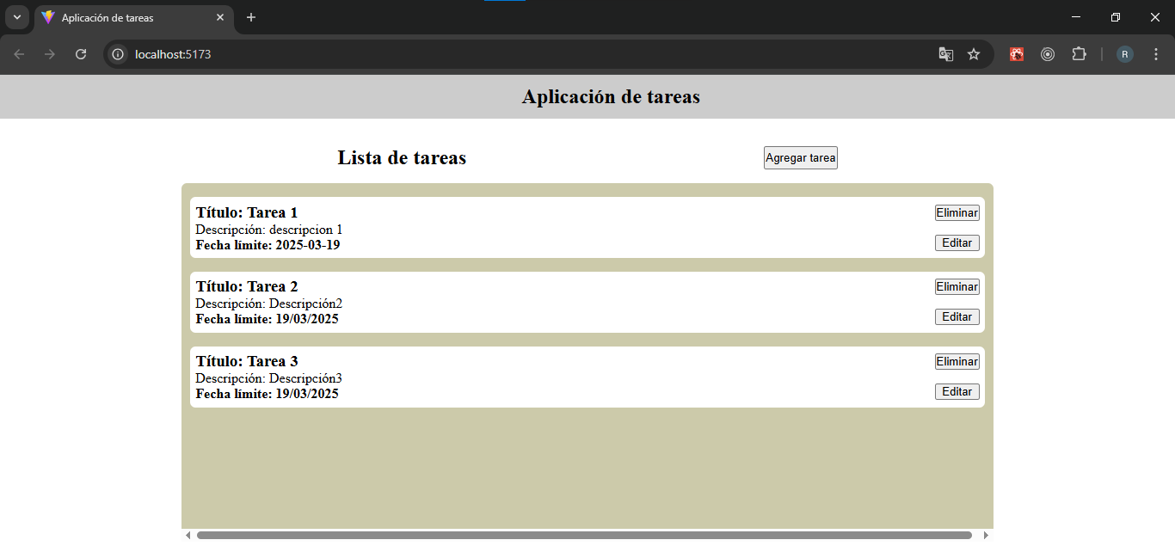

*Agregando una nueva tarea*

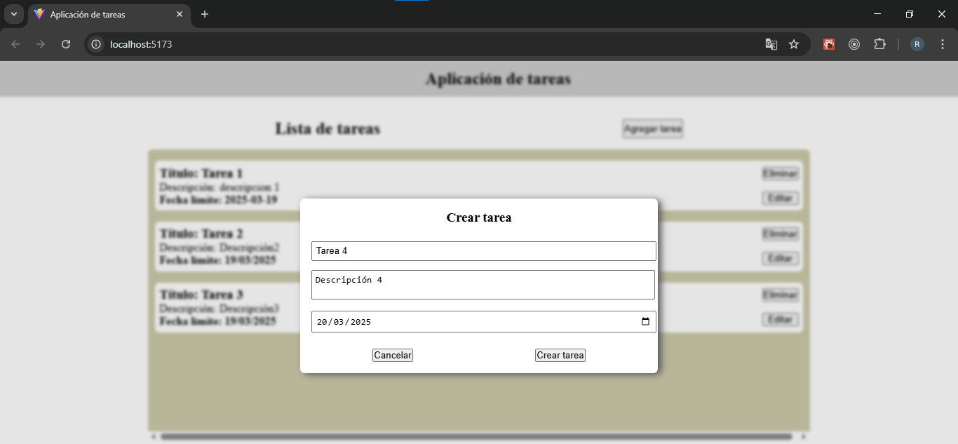

*Tarea agregada correctamente*

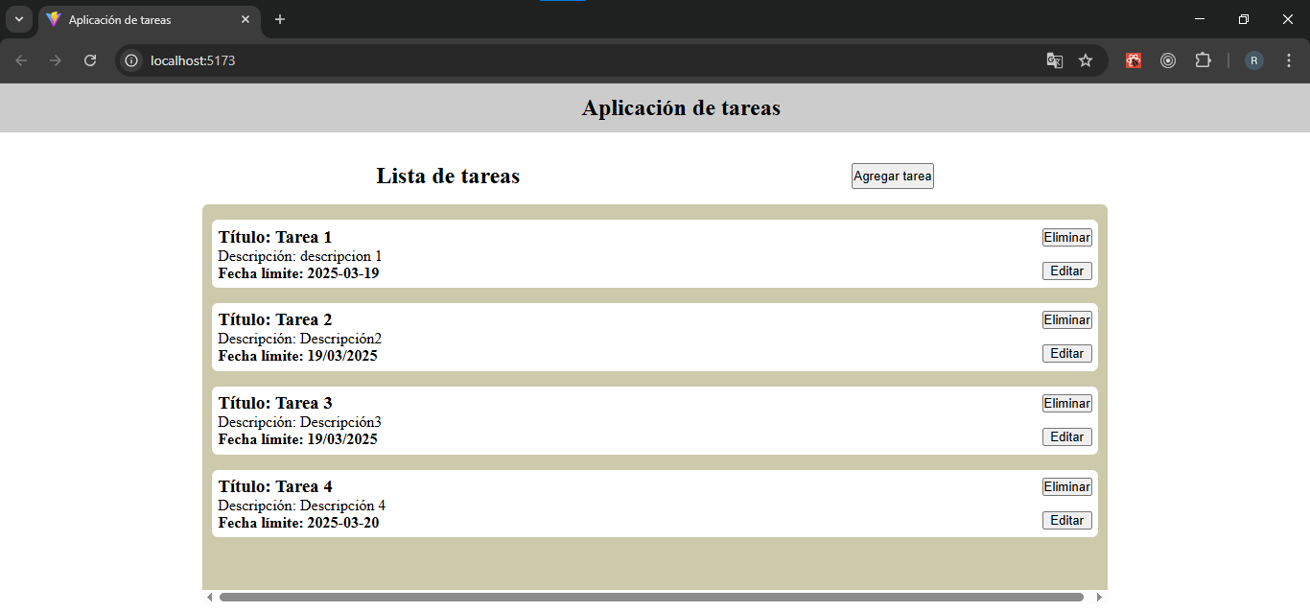

*Editando la tarea*

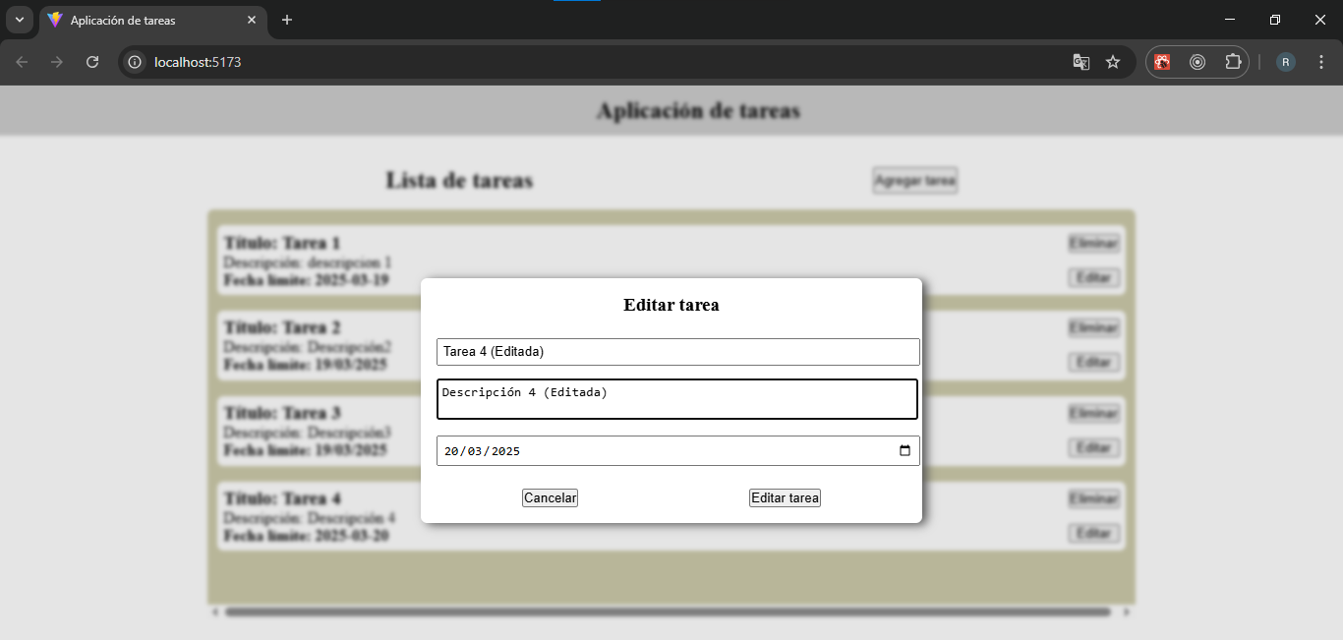

*Tarea editada correctamente*

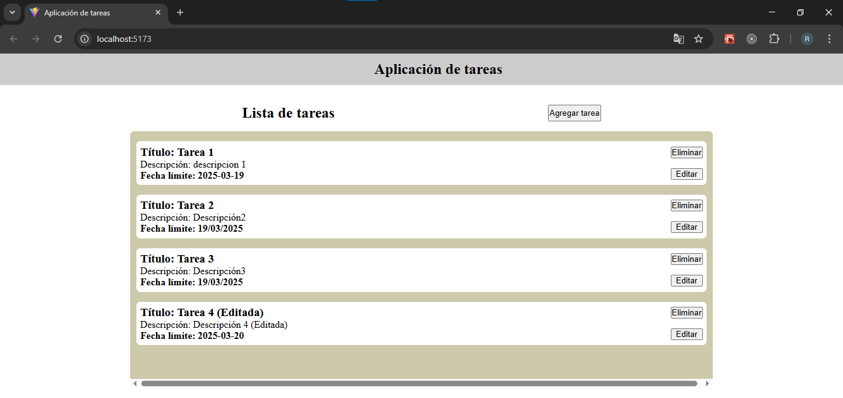

*Eliminando la tarea*

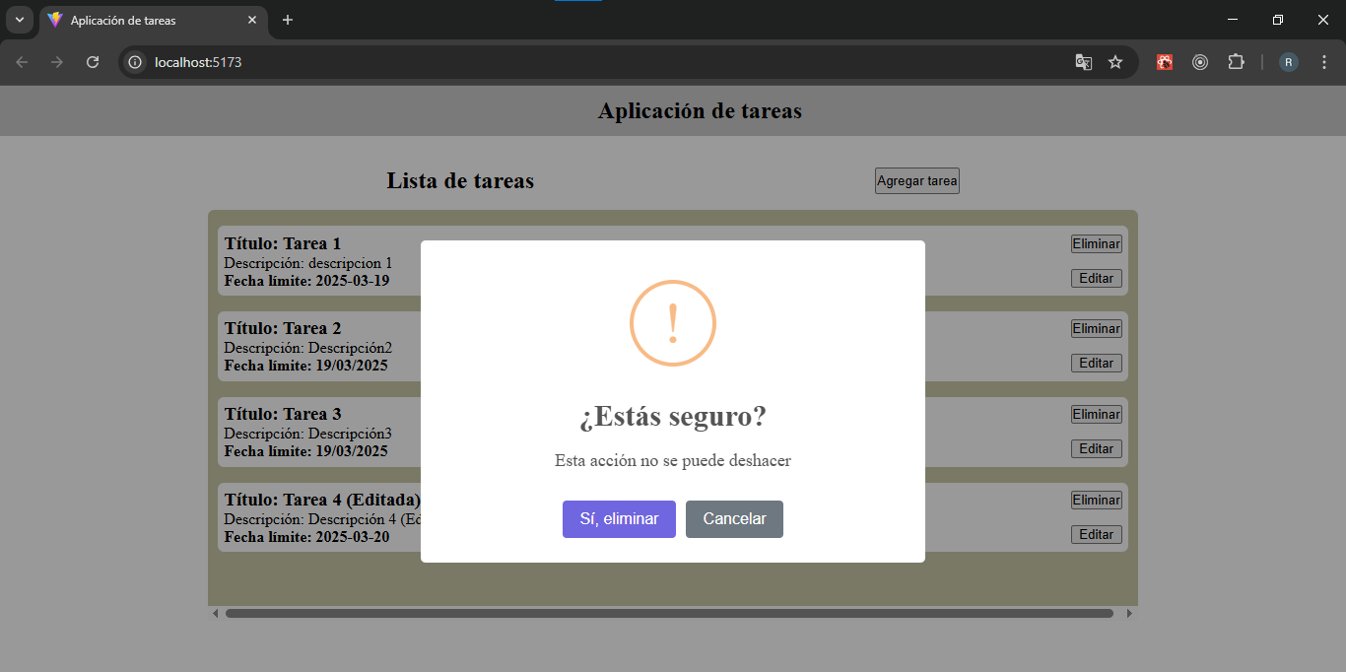

*Tarea eliminada correctamente*

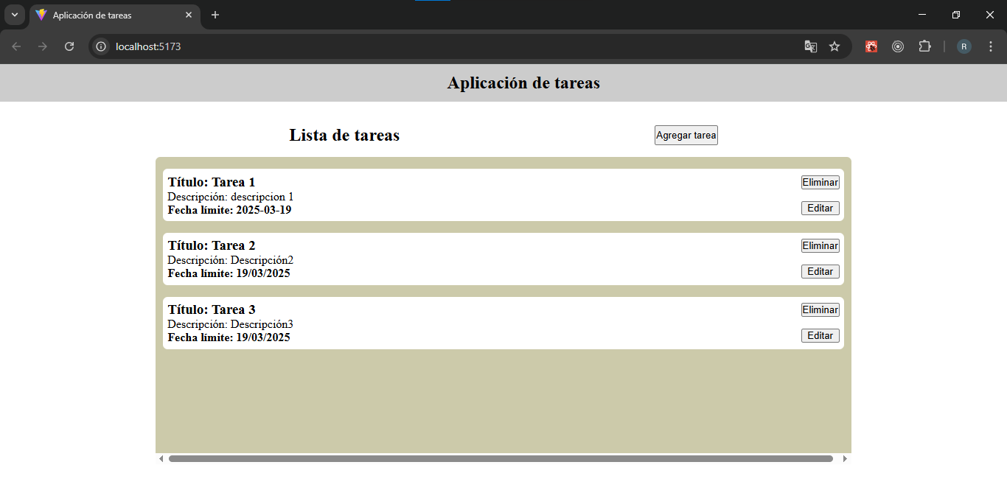

Link al repositorio de github: <https://github.com/Renchu109/Metodologia>